T2-22 parameter section 工程计算书
本计算书记录 AC2 · missing random report · 随机响应 · random 的空间刚架随机响应模型、输入参数与结果，供计算结果复核。零均值平稳随机响应；RMS 为统计均方根，不是瞬时峰值或确定性位移；输入有效频段外为零

1 模型概况与来源
项目 T2-22 parameter section；项目 ID project_be5ee344-7eb4-4af0-a922-b39feb9b3a8c
分析 ID analysis_d0801169-2389-4573-8d5c-3fe4db16c5ca；输入修订 R17；状态 已完成；收敛状态 converged；历史结果 已过期
分析时间 2026-10-07T06:42:06Z；报告生成时间 2026-10-07T06:48:58.530Z（ISO 8601）
运行来源 formal-model；请求 request_c458b892-ee12-4107-a9e1-c7481e7e5c51；实际阶段 模型检查 (2026-10-07T06:42:06Z) → 刚度组装 (2026-10-07T06:42:06Z) → 方程求解 (2026-10-07T06:42:06Z) → 结果恢复 (2026-10-07T06:42:06Z)。
选定来源 AC2 · missing random report · 随机响应 · random；3 个节点，2 根杆件，1 个支座。正文、表格及图片均使用本次分析的冻结输入与输出。
显示单位：坐标与长度 mm；力 N；力矩 N·mm；位移 mm；转角 rad；均布荷载 N/mm；E MPa；密度 kg/mm³；面积 mm²；Iy、Iz、J mm⁴。内部规范单位及冻结数值未改变。
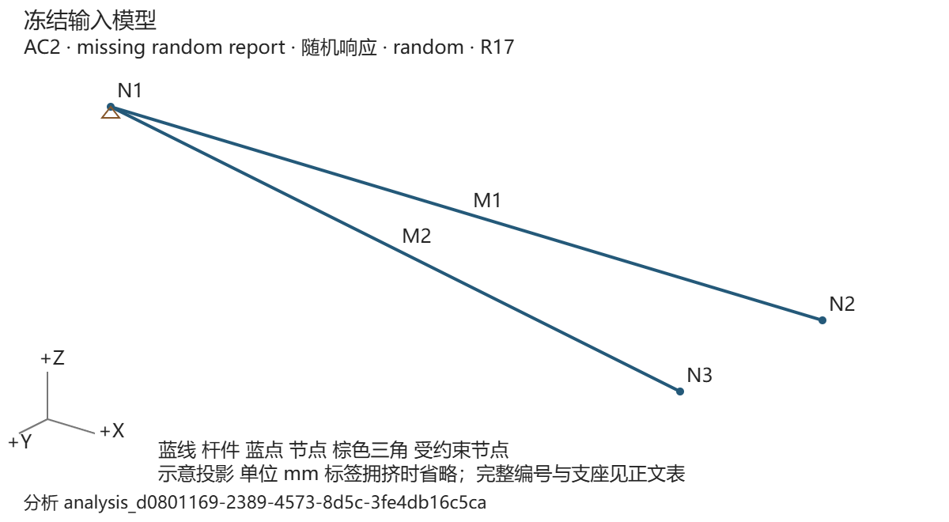
图 1 冻结输入模型。全局 +X、+Y、+Z 方向见图，杆件连接和支座自由度以正文表为准。大模型省略对象标签，稳定 ID 见表。

2 理论假设与适用边界
空间 Euler–Bernoulli 直杆单元，每节点 ux、uy、uz、rx、ry、rz 六个自由度。线弹性、小变形，未释放分量为刚接，忽略剪切变形；支座采用零位移自由度约束。
模态叠加频响 H(f)，ω = 2πf；单源 Sresponse = |H|² Sinput，同源空间作用先在复频响中相加；异源独立，响应自谱相加。RMS = √∫ Sresponse(f) df，采用保存频点的梯形积分。
整体一致平动基底以 −M r a 输入，输出为相对基底的平移响应；外力输出为固定全局参考的平移响应。仅支持所选工程节点的一个全局平移分量，不包含绝对加速度、转角、内力或峰值。
零均值平稳随机响应，RMS 是统计均方根。本报告不推导峰值、安全或规范合格结论。
总体位移、转角、支座反力及反力矩按全局 XYZ。局部 x 由杆件起点指向终点，y、z 随截面转角；局部轴向量见表。杆端 N、Vy、Vz、T、My、Mz 为局部轴端部作用分量，两个端点分别记录，不能直接当作截面内力包络。
求解器 framemind-native/8；算法 generalized-self-adjoint；约束 free-dof-elimination；相对主元阈值 1e-12。

3 材料截面与模型参数
材料参数
材料 | 名称 | E (MPa) | ν | ρ (kg/mm³)
M1 | E200 | 200000 | 0.3 | 0.00000785
M1 · material_0001：用户自定义参数
截面参数
截面 | 名称 | A (mm²) | Iy (mm⁴) | Iz (mm⁴) | J (mm⁴)
S1 | rectangle | 20000 | 66666670 | 16666670 | 45776040
S1 · section_0001：用户自定义参数
S1 · 实心矩形；高度 h（局部 z） = 200 mm；宽度 b（局部 y） = 100 mm。idealized-section-v1；SCI P385 (2011), Appendix B.2; A/I by area integration；https://www.steelconstruction.info/images/6/6f/Sci_p385.pdf。J：SCI B.2.1 矩形近似；A/I 为理想矩形精确积分。
节点坐标与稳定标识
节点 | ID | X (mm) | Y (mm) | Z (mm)
N1 | node_0001 | 0 | 0 | 0
N2 | node_0002 | 3000 | 0 | 0
N3 | node_0003 | 3000 | 1000 | 0
杆件连接、分配与截面朝向
杆件及 ID | 起点 → 终点 | 材料 / 截面 | 长度 (mm) | 转角 (°)
M1  member_0001 | N1 → N2 | M1 / S1 | 3000 | 0
M2  member_0002 | N1 → N3 | M1 / S1 | 3162.278 | 0

Member / ID | 起点局部释放 | 终点局部释放
M1 / member_0001 | 刚接 | 刚接
M2 / member_0002 | 刚接 | 刚接
局部单位轴向量按全局 XYZ 分量表示
杆件 | 局部 x | 局部 y | 局部 z
M1 | 1, 0, 0 | 0, 1, 0 | 0, 0, 1
M2 | 0.9486833, 0.3162278, 0 | -0.3162278, 0.9486833, 0 | 0, 0, 1

4 支座与边界条件
约束表示该自由度位移或转角为零；自由表示未施加该约束。平移方向为全局 XYZ，转动方向为绕全局 XYZ。
支座 / 节点 | ux | uy | uz | rx | ry | rz
B1 / N1 | 约束 | 约束 | 约束 | 约束 | 约束 | 约束

5 随机激励与复现设置
所有作用方向按全局 XYZ。同源共享一个随机过程，空间作用系数含符号；不同源相互独立，不含互谱或任意相关性。输入为单边 Hz 谱，线性插值，有效频段外为零。
源 ID / 输入谱 ID | 激励类型 / 工程对象 ID | 全局方向 XYZ | 有符号系数 / 单位
force / PSD2 | 节点力 / node_0002 | 0, 1, 0 | 1 / 无量纲
完整频段 0 — 25 Hz；初始频点 65；最终频点 1601；频点预算 20001；最大加密 10；积分 trapezoidal（梯形）；响应 PSD 绝对容差 1e-12 mm²/Hz；方差绝对容差 1e-12 mm²；RMS 绝对容差 1e-9 mm。
冻结设置字段 | 值（内部规范单位 m、Hz、m²/Hz；方差 m²）
absolutePsdTolerance | 1e-18
absoluteRmsTolerance | 1e-12
absoluteVarianceTolerance | 1e-18
frequencyPoints | 65
integration | trapezoidal
maxFrequencyPoints | 20001
maxRefinements | 10
modalAnalysisId | analysis_c9eaf909-ba27-4b81-b445-500cf27b6de2
modeIncrement | 2
relativeTolerance | 0.005
sourceRelationship | independent

冻结模态基础、质量与阻尼
模态分析 analysis_c9eaf909-ba27-4b81-b445-500cf27b6de2；输入修订 R14；模态时间 2026-10-07T06:42:06Z；求解器 framemind-native/5；实际采用 6 阶；模态网格 16 单元/杆；网格收敛 converged。
结构质量 967.4776 kg；附加质量 0 kg；总质量 967.4776 kg。质量不重复作为静力自重输入。振型按单位广义质量归一化，幅值不是确定性位移。
工程杆件 ID | 材料 / 截面 ID | ρ (kg/mm³) | 质量 (kg)
member_0001 | material_0001 / section_0001 | 0.00000785 | 471
member_0002 | material_0001 / section_0001 | 0.00000785 | 496.4776

附加质量来源 | 工程对象 ID | 质量 (kg) | 线质量 (kg/mm)

模态设置字段 | 内部规范值
frequencyTolerance | 0.0001
maxDivisions | 16
maxEquations | 600
modeCount | 6
阻尼绑定 analysis_c9eaf909-ba27-4b81-b445-500cf27b6de2；2026-10-07T06:42:06Z；统一阻尼比 0.02；来源 user；依据 T2-38 missing-matrix report fixture。覆盖频率 25 Hz；增阶步长 2；模态预算 6。
阶次 / 是否采用 | 频率 (Hz) | 阻尼比 / 覆盖 | 来源 / 依据
1 / 采用 | 8.153808 | 0.02 / 统一 | user / T2-38 missing-matrix report fixture
2 / 采用 | 9.059787 | 0.02 / 统一 | user / T2-38 missing-matrix report fixture
3 / 采用 | 16.30762 | 0.02 / 统一 | user / T2-38 missing-matrix report fixture
4 / 采用 | 18.11957 | 0.02 / 统一 | user / T2-38 missing-matrix report fixture
5 / 采用 | 51.0993 | 0.02 / 统一 | user / T2-38 missing-matrix report fixture
6 / 采用 | 56.777 | 0.02 / 统一 | user / T2-38 missing-matrix report fixture

6 响应 PSD、RMS 与收敛
工程节点 N2 / node_0002；平移分量 Y；坐标系 global XYZ；参考系 固定全局参考；单边 PSD，Hz。
RMS 统计均方根 | 方差 | PSD 单位 | 参考系
49.43513 mm | 2443.832 mm² | mm²/Hz | 固定全局参考
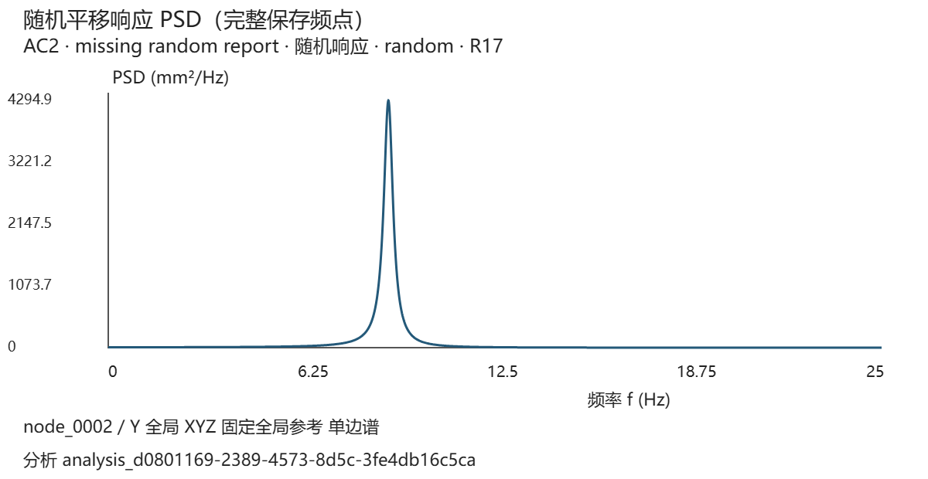
PSD 图使用全部 1601 个保存频点，无抽样或重新求解。RMS 使用整个保存频段，不以正文截取表积分。
频点数 | 方差 (mm²) | RMS (mm) | PSD / 方差 / RMS 误差比
101 | 2459.873 | 49.5971 | 基线 / 基线 / 基线
201 | 2446.693 | 49.46406 | 0.04281656 / 0.005357658 / 0.002682427
401 | 2444.516 | 49.44205 | 0.03913722 / 0.0008898124 / 0.0004450052
801 | 2443.969 | 49.43651 | 0.0136825 / 0.0002239216 / 0.0001119671
1601 | 2443.832 | 49.43513 | 0.003750728 / 0.00005619845 / 0.00002809962
模态截断 converged；对比 4 → 6 阶；PSD 误差比 0.001072622；RMS 误差比 0.0002367822；相对容差 0.005。

7 频点表与完整数据入口
正文数值保留七位有效数字。正文表最多列 32 点：前 16 与后 16 点，索引从 1 开始；不足 32 点全部列出，中间省略不代表零。可选完整频点附录。 工程计算书窗口的“导出随机数据 ZIP”提供 manifest.json、analysis.json（完整冻结输入、模态基础和结果）、response.csv、rms.csv、input-N.csv 与 process.json；CSV 保留完整数值精度及内部／显示单位两列。
响应 PSD：摘要 1601 点
原表索引 | 频率 (Hz) | PSD (mm²/Hz)
1 | 0 | 7.223152
2 | 0.02441406 | 7.223254
3 | 0.04882813 | 7.223561
4 | 0.07324219 | 7.224072
5 | 0.09765625 | 7.224789
6 | 0.1220703 | 7.22571
7 | 0.1464844 | 7.226835
8 | 0.1708984 | 7.228166
9 | 0.1953125 | 7.229702
10 | 0.2197266 | 7.231444
11 | 0.2441406 | 7.233391
12 | 0.2685547 | 7.235544
13 | 0.2929688 | 7.237904
14 | 0.3173828 | 7.240469
15 | 0.3417969 | 7.243242
16 | 0.3662109 | 7.246222
1586 | 24.63379 | 0.1074384
1587 | 24.6582 | 0.1067999
1588 | 24.68262 | 0.1061655
1589 | 24.70703 | 0.1055351
1590 | 24.73145 | 0.1049087
1591 | 24.75586 | 0.1042863
1592 | 24.78027 | 0.1036677
1593 | 24.80469 | 0.1030531
1594 | 24.8291 | 0.1024423
1595 | 24.85352 | 0.1018354
1596 | 24.87793 | 0.1012323
1597 | 24.90234 | 0.100633
1598 | 24.92676 | 0.1000374
1599 | 24.95117 | 0.09944556
1600 | 24.97559 | 0.09885742
1601 | 25 | 0.09827295
输入 1：force / PSD2 / Independent force
激励 force；冻结谱单位 kN²/Hz；one-sided；Hz；linear 插值；zero 频段外；有效频段 0 — 25 Hz；总计 2 点；ZIP input-1.csv。
原表索引 | 频率 (Hz) | 密度 (N²/Hz)
1 | 0 | 1000000
2 | 25 | 1000000
详细原运行记录的可用性与来源
记录 | 来源分析 ID | 可用性 / 条数
stages | analysis_d0801169-2389-4573-8d5c-3fe4db16c5ca | 已保存 / 4
mesh | analysis_c9eaf909-ba27-4b81-b445-500cf27b6de2 | 已保存 / 32
coordinates | analysis_c9eaf909-ba27-4b81-b445-500cf27b6de2 | 已保存 / 192
stiffness | analysis_c9eaf909-ba27-4b81-b445-500cf27b6de2 | 缺少记录 / 本次运行未保存此记录（可能不适用或超过记录规模门槛）；未重建，未借用其他计算。
mass | analysis_c9eaf909-ba27-4b81-b445-500cf27b6de2 | 缺少记录 / 本次运行未保存此记录（可能不适用或超过记录规模门槛）；未重建，未借用其他计算。
详细矩阵、坐标、网格和模态形态由数据包中冻结模态基础与 process.json 核查。矩阵行列按 coordinates 从零编号，通过 mesh 定位工程杆件与沿杆位置。K 行为力/力矩、列为位移/转角，单位 kN/m、kN/rad、kN·m/m、kN·m/rad；M 为对应单位乘 s²。矩阵和单位广义质量振型保留内部混合单位，不套用显示长度转换。未保存的矩阵或运行阶段明确记为缺少记录；不会补算、补零或借用当前模型。

附录 A 原运行设置与阶段
settings；来源分析 analysis_d0801169-2389-4573-8d5c-3fe4db16c5ca；已记录；本次冻结运行实际记录；矩阵、参数及混合自由度向量保留内部规范单位，不随显示单位换算。
原记录字段 | 内部规范值
0.assumptions.localAxis | member-geometry
0.assumptions.rigidJoints | true
0.assumptions.shearDeformation | neglected
0.assumptions.theory | 3d-euler-bernoulli-frame
0.assumptions.units | m-kN-kN·m
0.solver.algorithm | generalized-self-adjoint
0.solver.constraints | free-dof-elimination
0.solver.implementation | framemind-native/8
0.solver.relativePivotTolerance | 1e-12
0.settings.solver | native-random
0.settings.random.absolutePsdTolerance | 1e-18
0.settings.random.absoluteRmsTolerance | 1e-12
0.settings.random.absoluteVarianceTolerance | 1e-18
0.settings.random.bandHz.0 | 0
0.settings.random.bandHz.1 | 25
0.settings.random.frequencyPoints | 65
0.settings.random.integration | trapezoidal
0.settings.random.maxFrequencyPoints | 20001
0.settings.random.maxRefinements | 10
0.settings.random.modalAnalysisId | analysis_c9eaf909-ba27-4b81-b445-500cf27b6de2
0.settings.random.modeIncrement | 2
0.settings.random.relativeTolerance | 0.005
0.settings.random.response.component | y
0.settings.random.response.nodeId | node_0002
0.settings.random.sourceRelationship | independent
0.settings.random.sources.0.actions.0.direction.x | 0
0.settings.random.sources.0.actions.0.direction.y | 1
0.settings.random.sources.0.actions.0.direction.z | 0
0.settings.random.sources.0.actions.0.kind | node
0.settings.random.sources.0.actions.0.nodeId | node_0002
0.settings.random.sources.0.actions.0.scale | 1
0.settings.random.sources.0.psdSpectrumId | PSD2
0.settings.random.sources.0.sourceId | force
0.meshPolicy | 未记录
0.modalAnalysisId | analysis_c9eaf909-ba27-4b81-b445-500cf27b6de2
0.damping.analysisId | analysis_c9eaf909-ba27-4b81-b445-500cf27b6de2
0.damping.createdAt | 2026-10-07T06:42:06Z
0.damping.frequenciesHz.0 | 8.153808
0.damping.frequenciesHz.1 | 9.059787
0.damping.frequenciesHz.2 | 16.30762
0.damping.frequenciesHz.3 | 18.11957
0.damping.frequenciesHz.4 | 51.0993
0.damping.frequenciesHz.5 | 56.777
0.damping.truncation.maxModeCount | 6
0.damping.truncation.modeIncrement | 2
0.damping.truncation.upperFrequencyHz | 25
0.damping.uniform.basis | T2-38 missing-matrix report fixture
0.damping.uniform.ratio | 0.02
0.damping.uniform.source | user
stages；来源分析 analysis_d0801169-2389-4573-8d5c-3fe4db16c5ca；已记录；本次冻结运行实际记录；矩阵、参数及混合自由度向量保留内部规范单位，不随显示单位换算。
原记录字段 | 内部规范值
0.stage | model-check
0.startedAt | 2026-10-07T06:42:06Z
1.stage | assembly
1.startedAt | 2026-10-07T06:42:06Z
2.stage | solve
2.startedAt | 2026-10-07T06:42:06Z
3.stage | recovery
3.startedAt | 2026-10-07T06:42:06Z

